Индивидуальный план по _ВиС
на 1 четверть
8 класс

 | Задание | Форма аттестации | Дата и время сдачи | Отметка
 | Конспект + Домашнее задание за 1 четверть | Предоставить учителю тетрадь со всеми конспектами и выполненными письменно д/з за 1 четверть | В часы консультаций | Без отметки  Является допуском к написанию контрольных, проверочных работ и собеседованию
 | Проверочная работа по теме"Представление данных. Описательная статистика. Случайная изменчивость" | Выполняется письменно в классе в присутствии учителя |  | Выставляется на дату проведения работы

Отметка за аттестационный период корректируется при выполнении индивидуального плана
План считается выполненным, если выполнены все пункты плана (п.п.1-3) на отметку «3» и выше.
Проверочная работа по теме: "Представление данных. Описательная статистика. Случайная изменчивость"

№ | Задание | Балл
1 | Учащиеся 8 класса выполняя работу по алгебре получили следующие результаты:  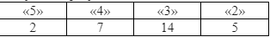  по этим данным постройте столбчатую и круговую диаграммы. | 2
2 | Найдите среднее арифметическое, размах и моду и медиану ряда чисел: 32,26,18, 26,15, 21,26. | 2
3 | В числовом наборе 5 значений. Частоты четырех значений известны: 0,35; 0,2; 0,1; 0,05. Найдите частоту пятого значения. | 1
4 | У 25 девятиклассников спросили, сколько в среднем часов в день они смотрят телевизор. Вот что получилось:  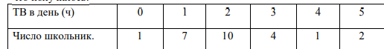  Определите размах, моду, среднее арифметическое выборки, постройте полигон частот. | 2

Система оценивания работы:
Максимальный балл за работу - 7
Баллы | Отметка
7 | 5
6 | 4
3-5 | 3
0-2 | 2

